绝密★考试结束前
2017年下半年浙江省普通高校招生选考科目考试
技术试题
第一部分信息技术（共50分）
一、选择题（本大题共12小题，每小题2分，共24分，每小题列出的四个备选项中只有一个是符合题目要求的，不选、错选、多选均不得分。）
1. 下列有关信息的说法，不正确的是（ ）
A. 信息在重复使用中会产生损耗
B. 信息无处不在，且呈现现形式多样
C. 信息的传播、存储必须依附于某种载体
D. 信息经过加工、处理可以具有更高的使用价值
【答案】A
【解析】
【详解】本题主要考查信息的描述。信息在重复使用中不会产生损耗；信息无处不在，且呈现现形式多样；信息的传播、存储必须依附于某种载体；信息经过加工、处理可以具有更高的使用价值，故本题选A选项。
2. 超文本传输协议用于浏览器与 WEB 服务器之间的信息传输，该协议的简称是（ ）
A. WEB B. WWW C. HTTP D. HTML
【答案】C
【解析】
【详解】本题主要考查HTTP协议。超文本传输协议用于浏览器与 WEB 服务器之间的信息传输，该协议的简称是HTTP，故本题选C选项。
3. 下列应用中，体现了人工智能技术的有
①机器人通过语音与人交流
②饮水机根据水温自动加热
③宾馆通过专用系统进行人脸识别，核实住宿人员身份
④计算机程序根据输入的三条边长自动计算三角形面积
⑤停车管理系统通过拍摄识别车牌号码，并用语音进行播报
A. ①②③ B. ①③⑤ C. ②④⑤ D. ③④⑤
【答案】B
【解析】
【详解】本题主要考查人工智能技术的应用。人工智能研究包括机器人、语言识别、图像识别、自然语言处理和专家系统等。①机器人通过语音与人交流、③宾馆通过专用系统进行人脸识别，核实住宿人员身份、⑤停车管理系统通过拍摄识别车牌号码，并用语音进行播报均体现了人工智能技术，故本题选B选项。
4. 使用Access软件打开数据库，部分界面如下图所示，下列说法正确的是
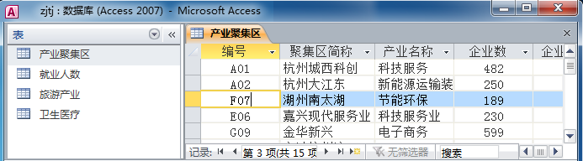
A. Access软件数据库应用系统
B. 当前打开的数据表名称是“zjtj”
C. 当前打开的数据表共有4个字段
D. 删除当前记录后，该删除操作无法撤消
【答案】D
【解析】
【详解】本题主要考查Access数据库。Access软件是数据库管理系统，由图可知，当前打开的数据表名称是“产业聚集区”；当前打开的数据表至少有5个字段；删除当前记录后，该删除操作无法撤消，故本题选D选项。
5. 某算法的部分流程图如图所示，执行这部分流程后，输出a,b的值分别是（ ）
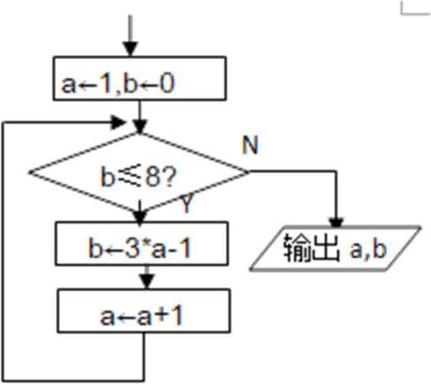
A. 5,8 B. 4,8 C. 5,11 D. 4,11
【答案】C
【解析】
【详解】本题考查算法和流程图相关知识。该流程图是典型的循环结构，循环共进行4次。
第1次循环后，b=3*1-1=2，a=2；
第2次循环后，b=3*2-1=5，a=3；
第3次循环后，b=3*3-1=8，a=4；
第4次循环后，b=3*4-1=11，a=5。选项C正确。
6. 十进制正整数n转换为二进制数，该二进制数末位是“0”。下列说法正确的是
A. 无法确定n是奇数还是偶数
B. 若该二进制数的位数是4,则n的最大值是15
C. n与n+1分别转换为二进制数，这两个二进制数的位数可能不同
D. 该二进制数末位的“0”去掉后，再转换为十进制数，所得的值是n/2
【答案】D
【解析】
【详解】A．二进制末尾为“0”，说明改二进制数转化成十进制数是偶数，故A错误；
B. 若该二进制数的位数是4，则二进制数的最大值是1110，对应十进制数为14，故B错误；
C. n与n+1分别转换为二进制数，这两个二进制数的位数一定相同，区别只是最后1位分别是0和1，故C错误；
D.二进制数转换为十进制数时，去掉末尾，则十进制数缩小，故D正确；
故选D
7. 使用GoldWave软件打开某音频文件，选中其中一段音频后的部分界面如图所示。下列说法正确的是
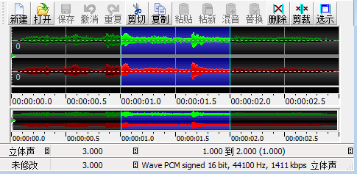
A. 单击“删除”按钮后,音频的采样频率变小
B. 单击“剪裁”按钮后，音频时长变为2秒
C. 执行“更改音量”命令将音量降低后，音频的量化位数不变
D. 执行“静音”命令后直接保存，音频文件的大小变为原来的2/3
【答案】C
【解析】
【详解】本题主要考查GoldWave软件。单击“删除”按钮后,音频的采样频率不变；单击“剪裁”按钮后，音频的时长变为1秒；执行“更改音量”命令将音量降低后，音频的量化位数不变；执行“静音”命令后直接保存，音频文件的大小不变，故本题选C选项。
8. 使用Photoshop软件制作“惜时”作品，部分界面如下图所示。下列说法正确是
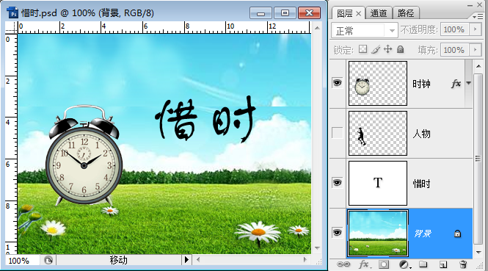
A. “惜时”图层使用了滤镜效果
B. “背景”图层中的图像内容可以进行修改
C. “时钟”图层已经设置了图层样式，不可以再使用滤镜效果
D. “人物”图层与“时钟”图层进行交换后，“人物”图层中的图像内容将可见
【答案】B
【解析】
【详解】本题主要考查Photoshop相关知识点。由图可知，“惜时”图层没有使用滤镜效果；“背景”图层中的图像内容可以进行修改；“时钟”图层已经设置了图层样式，可以再使用滤镜效果；“人物”图层中的图像内容不可见是因为左边小眼睛未勾选，故本题选B选项。
9. 用Flash软件制作动画作品，其中一个场景的部分时间轴界面如下图所示。下列说法正确的是
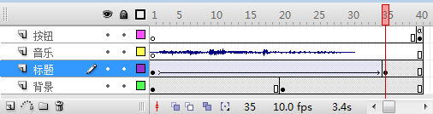
A. 该场景共有5个关键帧添加了帧动作命令
B. 该作品每个场景的动画播放速度均为每秒10帧
C. “音乐”图层中声音的同步属性由“事件”改为“数据流”,则该声音播放的时长会改变
D. 修改“标题”图层第1帧中对象的属性，则该图层第35帧中对象的属性也随之改变
【答案】B
【解析】
【详解】本题主要考查Flash动画。由图可知，该场景共有1个关键帧添加了帧动作命令；该作品每个场景的动画播放速度均为每秒10帧；数据流是与时间轴同步时间轴不动它也不播放，事件是时间轴不播放了它也要播放完成，只有通过脚本才能停下来。“音乐”图层中声音的同步属性由“事件”改为“数据流”,则该声音播放的时长不会改变；修改“标题”图层第1帧中对象的属性，则该图层第35帧中对象的属性不会随之改变，故本题选B选项。
10. 未经压缩的BMP图像文件a.bmp和b.bmp，其参数分别为80万像素、256色和40万像素、4位色，则图像文件a.bmp与b.bmp存储容量之比约为（ ）
A. 4：1 B. 8：1 C. 16：1 D. 32：1
【答案】A
【解析】
【详解】本题考的是图像文件容量计算。图像容量（B）=像素*颜色位/8。注意：256色需要8位二进制数表示。故a.bmp与b.bmp比为：80*8/8:40*4/8=4:1，故选项A正确。
11. 有如下VB程序段：
n = 0
For i = 1 To Len(Text1.Text)
c = Mid(Text1.Text, i, 1)
If c >= "0" And c <= "9" Then m = 1 Else m = 2
a(m) = a(m) + 1
If a(m) = 1 Then n = n + 1
Next i
数组a各元素的初始值都为0，文本框Textl的内容为“Happy2017”。执行程序后，变量n的值为（ ）
A. 1 B. 2 C. 4 D. 9
【答案】B
【解析】
【详解】本题考查的知识点是VB程序中的循环、选择结构。程序解读如下：
n = 0 '设置n的初值为0
For i = 1 To Len(Text1.Text) 'i初值为1，终值为文本框text1中字符串长度，步长为1
c = Mid(Text1.Text, i, 1) '从左向右依次将text1中每个字符赋给c
If c >= "0" And c <= "9" Then m = 1 Else m = 2 '若c为字符型数字则m=1，否则m=2
a(m) = a(m) + 1 'a(1)统计字符型数字个数，a(2)统计非字符型数字个数
If a(m) = 1 Then n = n + 1 'n统计字符类型种类
Next i '结束循环
在文本框text1中输入“Happy2017”时，既有字符型数字，又有非字符型数字，共2种类型，故程序结束后，n的值为2，选项B正确。
12. 某对分查找算法的VB程序段如下：
i = 1: j = 7: s = ""
key = Int(Rnd * 100)
Do While i <= j
m = (i + j) \ 2
If key = a(m) Then
s = s + "M": Exit Do 'Exit Do 表示退出循环
ElseIf key < a(m) Then
j = m - 1: s = s + "L"
Else
i = m + 1: s = s + "R"
End If
Loop
Text1.Text = s
数组元素a(1)到a（9）的值依次为“24，35，38，41，45，69，78”。若该程序段执行后，文本框Text1中显示的内容可能是（ ）
A. RL B. LMR C. RLR D. LRLM
【答案】C
【解析】
【详解】本题考查对分查找。由于查找的数key是一个随机数，未知，直接解题有难度，故本题可以采用排除法。对分查找7个数最多查找3次（Int(log₂^{n}+1)= 3)，排除选项D;找到Key后就会退出，“M”不可能在中间，排除选项B；如果只查找2次，说明查找到key值，末位应该是“M”，排除选项A，故选C。
二、非选择题（本大题共5小题，其中第13小题4分，第14小题5分，第15小题8分，第16小题3分，第17小题6分，共26分）
13. 小李收集了2015年浙江省全社会就业人数情况数据，并使用了Excel软件进行数据处理。如图a所示。
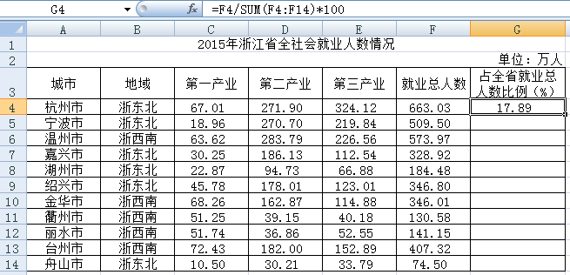
图a
请回答下列问题：
（1）当前工作表中仅区域A1：G14有数据，其中G4单元格正确计算了杭州市占全省就业总人数比例。小李通过G4单元格中的公式对区域G5:G14进行自动填充，则G14单元格中显示的计算结果是________
（选填：0.00/17.89/100.00）。
（2）上述操作后，小李发现区域G5:G14计算结果不符合要求。若要正确计算“占全省就业总人数比例（%）”列的数据，可先修改G4单元格中的公式，在进行自动填充。修改后G4单元格的公式为______________
（公式中要求保留使用SUM函数）。
（3）根据如图a中数据制作的图表如图b所示，创建该图标的数据区域是A3:A4,________________。
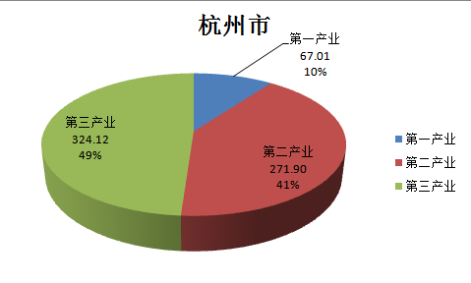
图b
（4）将区域A3:F14的数据复制到新工作表，在新工作表中对数据进行筛选操作，筛选设置如下图所示，则按此设置筛选出的城市有_____________个。
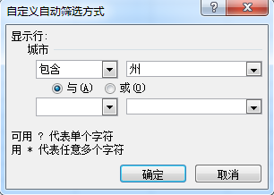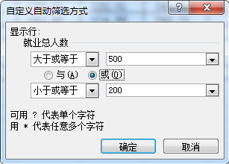
【答案】 ①. 100.00 ②. =F4/SUM(F$4:F$14)*100或=F4/SUM($F$4:$F$14)*100 或其他等价公式 ③. C3:E4 ④. 4
【解析】
【分析】
【详解】本题主要考查Excel表格处理相关操作。①自动填充过程中，G14单元格的公式会变为=F14/SUM(F14:F24)*100，而SUM(F14:F24)的值为F14，故G14单元格中显示的计算结果是100.00。②若要正确计算“占全省就业总人数比例（%）”列的数据，则区域F4：F14在自动填充过程中固定不变，需要绝对引用，故修改后G4单元格的公式为=F4/SUM(F$4:F$14)*100或=F4/SUM($F$4:$F$14)*100。③由图b可知，涉及的数据列有：A列、C列、E列，故创建该图标的数据区域是A3:A4,C3:E4。④由图中，可知筛选条件为城市包含州，就业总人数小于或等于200，或者就业总人数大于或等于500，则按此设置筛选出的城市有杭州市、温州市、湖州市、衢州市，共4个。
14. 编写“字符串生成”程序，实现如下功能：在文本框Text1中（字符位置)输入多个正整数(以“，”分割符和结束符），单击“生成”按钮Command1，程序以这些整数为位置信息，依次从文本框Text2中（字典内容）提取字符并连接成字符串，最后将字符串显示在标签Label1中（生成内容）。
程序运行界面如下图所示。
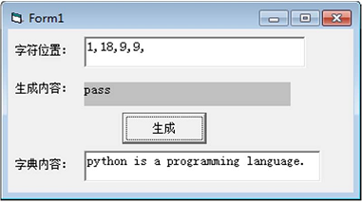
(1)要使程序运行时，窗体Form1标题显示“字符串生成”，可在Form_Load事件过程中添加语句__________(单选，填字母:A.Form1 = "字符串生成" / B.Forml.Text="字符串生成"/ C. Form1.Caption="字符串生成"）。
(2)实现上述功能的VB程序如下，请在划线处填入合适的代码。
Private Sub Command1_Click()
Dim s As String, t As String, c As String
Dim i As Integer, p As Integer
s = "": t = ""
For i = 1 To Len(Text1.Text)
c = Mid(Text1.Text, i, 1)
If c = "," Then
p = Val(t)
s = s + Mid(Text2.Text, p, 1)
t = ""
Else
t =_________________
End If
Next i
Label1.Caption =___________________
End Sub
（3）若文本框Text1中输入内容的结束符缺失（即输入内容为1,18,9,9)，单击“生成”按钮后，标签Label1中显示的内容是_______________。
【答案】 ①. C ②. t+c 或t&c 或其他等价公式 ③. s ④. pas
【解析】
【分析】
【详解】本题主要考查VB程序的执行与调试。①Caption是指“标题”，就是控件上面显示的文字。要使程序运行时，窗体Form1标题显示“字符串生成”，可在Form_Load事件过程中添加语句Form1.Caption="字符串生成"，故选C选项。②变量c是截取文本框1中的字符串位置i处长度为1的字符，当c不是逗号时，则将c拼接到字符变量t中，故填t+c 或t&c。③字符变量s保存最终生成的内容，将其显示在标签1中，故填s。④若文本框Text1中输入内容的结束符缺失（即输入内容为1,18,9,9)，单击“生成”按钮后，则最后一个数字对应的内容会丢失，故标签Label1中显示的内容是pas。
15. 小李制作主题为“沙漠风光”的多媒体作品，首先使用Photoshop软件处理图片，然后使用 Flash软件制作动画。请回答下列问题：
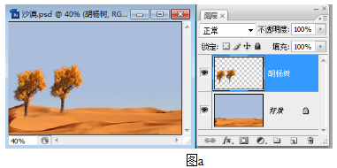
(1)如图a所示，“胡杨树”图层中只有左、右两棵胡杨树图像，当前状态下，若仅将右胡杨树图像变小，下列操作方法可行的有______(多选，填字母：A.直接用“图像大小”命令将其变小/ B.先用“套索工具”选中右胡杨树，再用“图像大小”命令将其变小/ C.先用“矩形选框工具”选中右胡杨树，再用“自由变换”命令将其变小/D.选中左胡杨树后反选，再用“自由变换”命令将其变小/ E.直接用“自由变换”命令将其变小。
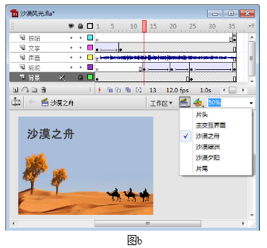
(2)如图b所示，“骆驼”图层第13帧到第20帧的补间类型是动画补间，则该图层第25帧到第36帧的补间类型是_____________。
(3)测试场景时，背景画面播放到第25帧时变成另一背景画面，为了使背景第1帧到第36 帧一直显示“背景”图层第1帧的内容，正确的操作是______________。
(4)测试影片时，首先播放的场景是______________。(填场景的名称)。
(5)测试影片时，单击“沙漠之舟”场景中“返回”按钮，影片跳转到“主交互界面”场景第1帧并停止播放，则“返回”按钮的动作脚本为_______________。
【答案】 ①. CD ②. 动画补间 ③. 选择“背景”图层第25帧，执行“清除关键帧”命令 或将“背景”图层第1帧复制到第25帧 或将“背景”图层第25帧移动到第36帧之后或其他等同表达 ④. 片头 ⑤. on(release){gotoAndStop(“主交互界面”，1)；}或on(press){gotoAndStop(“主交互界面”，1)；}
【解析】
【分析】
【详解】本题主要考查Photoshop及Flash动画制作。①当前状态下，若仅将右胡杨树图像变小，可以通过：先用“矩形选框工具”选中右胡杨树，再用“自由变换”命令将其变小，或选中左胡杨树后反选，再用“自由变换”命令将其变小，故选CD选项。②由图可知，该图层第25帧到第36帧的补间类型也是动画补间。③测试场景时，背景画面播放到第25帧时变成另一背景画面，为了使背景第1帧到第36 帧一直显示“背景”图层第1帧的内容，正确的操作是：选择“背景”图层第25帧，执行“清除关键帧”命令 或将“背景”图层第1帧复制到第25帧 或将“背景”图层第25帧移动到第36帧之后。④由图可知，测试影片时，首先播放的场景是片头。⑤测试影片时，单击“沙漠之舟”场景中“返回”按钮，影片跳转到“主交互界面”场景第1帧并停止播放，可以使用gotoAndStop命令，则“返回”按钮的动作脚本为on(release){gotoAndStop(“主交互界面”，1)；}或on(press){gotoAndStop(“主交互界面”，1)；}。
16. 【加试题】小李基于冒泡排序算法编写了一个VB程序，功能如下：在文本框Text1 中显示排序前的数据，单击“排序”按钮Command1,在文本框Text2 中显示剔除重复数据后的升序排序结果。程序运行界面如下图所示。
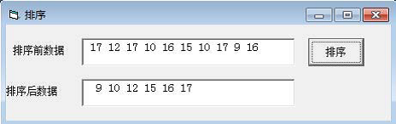
实现上述功能的VB程序如下，但加框处代码有错，请改正。

Const n = 10
Dim a(1 To n) As Integer
Private Sub Command1_Click()
Dim i As Integer, j As Integer, t As Integer, bottom As Integer
'获取排序前数据依次存储在数组a 中，并在文本框Text1 中显示。代码略
bottom = n : i = 1
Do While i <= bottom - 1
For j = bottom To i + 1 Step -1
If 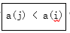Then ①
t = a(j): a(j) = a(j - 1): a(j - 1) = t
ElseIf a(j) = a(j - 1) Then ' 相邻两个数据相等，进行剔除处理
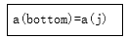 ②
bottom = bottom - 1
End If
Next j
i = i + 1
Loop
Text2.Text = " "
For i = 1 To bottom
Text2.Text = Text2.Text + Str(a(i))
Next i
End Sub
【答案】①a（j）<a（j-1） ②a（j）=a（bottom）
【解析】
【分析】
【详解】本题主要考查VB程序的调试。①该程序基于冒泡排序算法，采用嵌套循环实现，j的初值是bottom，内层循环比较j与j-1处的值，若j处的值小于j-1处，则交换实现升序排序，故第一个加框处应改为a（j）<a（j-1）。②如果j与j-1处的值相等，则将最后的bottom处的值赋给j处，同时bottom递减1，这样可以实现剔除重复数据，故第二个加框处应改为a（j）=a（bottom）。
17. 由数组a生成数组b的方法描述如下：
1) 将数组a中的n个元素依次分割出若干个数据块，每个数据块有m×m个元素，m最大值为8，最小值为2。分割时，按尽可能大的数据块进行分割；
2) 对每个分割出数据块用“方阵转换法”进行转换，每次转换后得到的数据块依次存储在数据b中；
3) 数组a分割后的剩余元素（个数小于4），直接依序存储到数组b中。
例如n=140时，可依次分割出3个数据块，元素的个数分别为64（8×8）、64（8×8）、9（3×3），剩余元素为3个。
“方阵转换法”过程如下：将数据块中m×m个元素按行序排列成一个数字方阵，从该数字方阵中按列序得到转换后元素的次序。以3×3数据块为例，转换过程如下图所示:
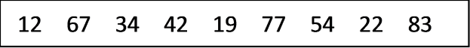 转换前元素次序
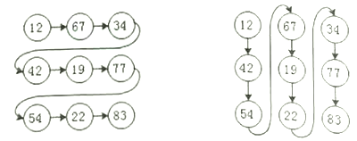
转换后元素次序 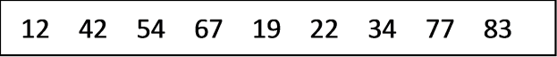
小明依据上述描述设计了如下VB程序。请回答下列问题：
（1）当n=120时，分割出的第3个数据块元素个数为__________。
（2）请在划线处填入合适的代码。
Const n = 120
Dim a(1 To n) As Integer
Dim b(1 To n) As Integer
Private Sub Command1_Click()
Dim m As Integer, i As Integer
Dim Start As Integer '当前未分割数据的第1个元素下标
Dim Left As Integer '当前未分割数据的个数
Dim pa As Integer '数组a的下标
Dim pb As Integer '数组b的下标
'读取n个转换前的数据，依次存储到a(1)、a(2)、……a(n)中，代码略
m = 8
Start = 1
Left = n
Do While Left > 3
If Left < m * m Then
m = ___________
Else
pa = Start
pb = Start
For i = 1 To m * m
b(pb) = a(pa)
pb = pb + 1
If i Mod m = 0 Then
______________
Else
pa = pa + m
End If
Next i
______________
Start = Start + m * m
End If
Loop
For i = Start To n
b(i) = a(i)
Next i
'依次输出转换后数据b(1)、b(2)、……b(n)中，代码略
End Sub
【答案】 ①. 4 ②. m-1 ③. pa=start+i\m ④. left=left-m*m
【解析】
【详解】本题主要考查算法及程序实现的有关知识。（1）当n=120时，先分隔为一个8*8数据块，则剩余56，第二个数据块为7*7，则剩余数据个数为7，则第三个数据块为2*2，最后剩余3个元素，故120可分为4个数据块：64（8*8）、49（7*7）、4（2*2）和3，故本小题答案为4。（2）本题考查的是划分数据块和倒置矩阵的算法。划分数据块时由大到小逐个进行比较（即比较left和m*m），一旦剩余数据left比矩阵数大于就划分数据块，数据块的个数为m*m个，然后这m*m个数据进行行列倒置，即原来是行元素变为列元素，原位置由pa来指示，倒置后的位置由pb来指示，两者的关系有两种，一种是行尾元素，其关系为pb=start+i\m，另一种为其它元素，其关系为pb=pa+m，由上分析可知②处为：减少m的值，即减少方阵的行列数，故答案为m-1；③处为：计算数组a的下标指针pa的值，故答案为pa=start+i\m；④处为：计算剩余数据的个数，故答案为left=left-m*m。

